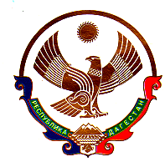
МУНИЦИПАЛЬНОЕ КАЗЕННОЕ ОБЩЕОБРАЗОВАТЕЛЬНОЕ УЧРЕЖДЕНИЕ
«БАРЧХОЙОТАРСКАЯ СРЕДНЯЯ ОБЩЕОБРАЗОВАТЕЛЬНАЯ ШКОЛА»
с. Барчхойотар НОВОЛАКСКОГО РАЙОНА
РЕСПУБЛИКИ ДАГЕСТАН
368047 с. Барчхойотар тел.8928-500-20-21

ОГРН 1050534001858 ИНН/КПП 0524005119 / 052401001
ПРИКАЗ
____. 11. 2019 года № _______

«Об утверждении результатов очередной аттестации»
На основании приказа № 2363-05/19 Министерства образования и науки РД от 11 ноября 2019г. Об утверждении результатов аттестации педагогических работников:
Девлетгереевой Ларисе Билаловне – учителю русского языка и литературы установить высшую квалификационную категорию с 12. 11. 2019 года.
Лелуевой Алле Барисовне – учителю начальных классов установить высшую квалификационную категорию с 12. 11. 2019 года.

Основание: приказа № 2363-05/19 МО и Н РД от 11 ноября 2019г.

Внести запись в трудовую книжку

Директор МКОУ «Барчхойотарская СОШ» Джамалдинова М.Ю.

